گزارش‌ مسابقات ورزشی به مناسبت هفته تربیت بدنی (سال 1397)

استان‌ :‌ ‌ البرز | پردیس: امیر کبیر

نام رشته ورزشی: فوتبال دستی (تیمی)
تعداد تیم های شرکت کننده: 5 تیم
تعداد ورزشکاران شرکت کننده: 10 نفر
مقام اول
نام تیم:
ردیف | نام و نام خانوادگی | ردیف | نام و نام خانوادگی | ردیف | نام و نام خانوادگی | ردیف | نام و نام خانوادگی
1 | فاطمه جلالی | 4 |  | 7 |  | 10
2 | فائزه گلدی زاده | 5 |  | 8 |  | 11
3 |  | 6 |  | 9 |  | 12

مقام دوم
نام تیم:
ردیف | نام و نام خانوادگی | ردیف | نام و نام خانوادگی | ردیف | نام و نام خانوادگی | ردیف | نام و نام خانوادگی
1 | شیدا اولی زاده | 4 |  | 7 |  | 10
2 | مرضیه جمعدار | 5 |  | 8 |  | 11
3 |  | 6 |  | 9 |  | 12

مقام سوم
نام تیم:
ردیف | نام و نام خانوادگی | ردیف | نام و نام خانوادگی | ردیف | نام و نام خانوادگی | ردیف | نام و نام خانوادگی
1 | الهام علوی | 4 |  | 7 |  | 10
2 | پردیس عزیز پور | 5 |  | 8 |  | 11
3 |  | 6 |  | 9 |  | 12

گزارش‌ مسابقات ورزشی به مناسبت هفته تربیت بدنی (سال 1397)
گزارش تصویری از برگزاری مسابقه در رشته فوتبال دستی
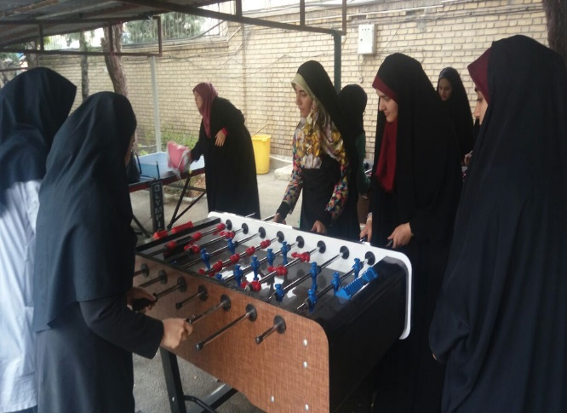 | 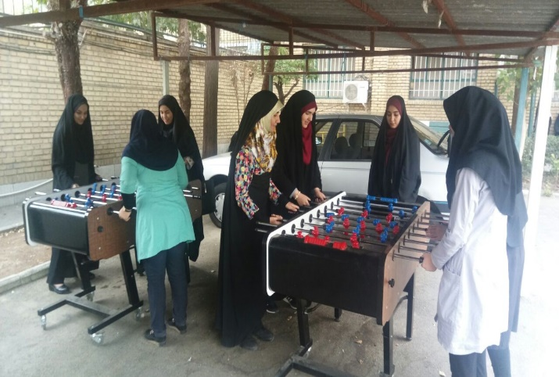
تصویر شماره 1 | تصویر شماره 2
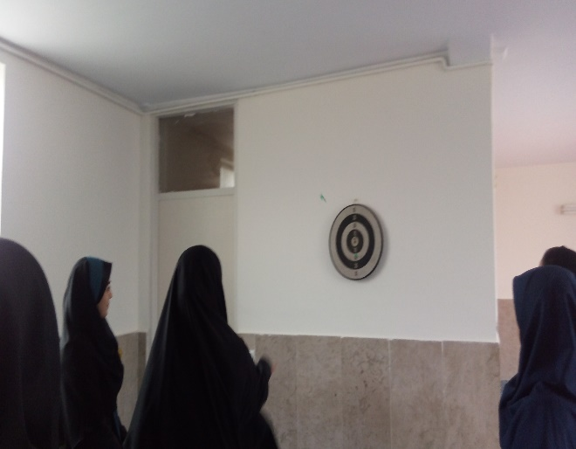 | 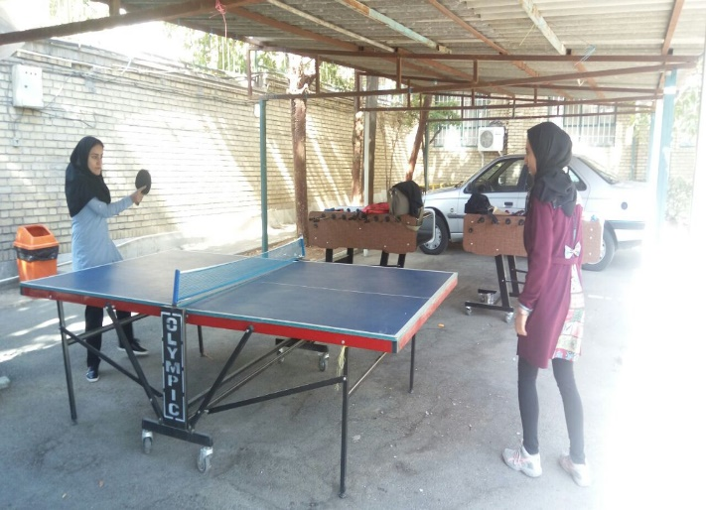
تصویر شماره 3 | تصویر شماره 4

گزارش‌ مسابقات ورزشی به مناسبت هفته تربیت بدنی (سال 1397)

گزارش کلی شرکت کنندگان در فعالیت ورزشی
تعداد کل ورزشکاران شرکت کننده در رشته ها بدون تکرار حضور در برنامه ها | 46
تعداد کل ورزشکاران شرکت کننده در رشته ها با حضور مکرر در برنامه ها (نفر-رویداد) | 74- 3

لازم به ذکر است مسابقه دارت و تنیس روی میز هم در این هفته برگزار گردید.

